`УО «Белорусский государственный университет информатики и радиоэлектроники»
Кафедра ПОИТ

Отчет по лабораторной работе №5
по предмету «Объектно-ориентированные технологии программирования и стандарты проектирования»

Выполнил:
Харкевич М. А.
Гр. 451003
Проверил:
Терешкова К. Д.

Минск 2026
Цель работы: Изучение механизмов динамической загрузки библиотек для реализации сквозной функциональности (обработки данных перед сохранением и после загрузки). Практическое применение интерфейсов для создания взаимозаменяемых алгоритмов шифрования.

Краткие теоретические сведения:

Класс – это тип данных, предназначенный для создания объектов. Он служит описанием «динамического модуля», у которого может быть много экземпляров.
Симметричное шифрование – способ кодирования данных, при котором один и тот же ключ используется как для зашифровки, так и для расшифровки информации.
Динамическая загрузка компонентов – технология, позволяющая приложению обнаруживать и подключать внешние библиотеки (.dll) во время выполнения. Это реализует принцип открытости/закрытости, где программа открыта для расширения, но закрыта для модификации ядра.
Обработка данных перед сохранением/загрузкой – механизм перехвата потока байтов при сериализации объектов. Перед записью на диск данные передаются в плагин для трансформации (шифрования), а после чтения – для обратного преобразования (дешифрования).

Код программы:

Модуль Program:
using System;
using System.Windows.Forms;

namespace MyShape
{
static class Program
{
[STAThread]
static void Main()
{
Application.EnableVisualStyles();
Application.SetCompatibleTextRenderingDefault(false);
Application.Run(new MainForm());
}
}
}
Модуль Shape:
using MyShape;

namespace MyShape
{
public abstract class Shape //Abstract base class for all geometric shapes
{
public int x, y, x2, y2; // Coordinates: where the mouse was pressed and
released
public Color color; //Color
public bool IsSelected { get; set; } // Flag to track if the shape is
currently selected for editing
public IDrawStrategy DrawStrategy { get; set; } //Strategy for drawing
the specific shape
}
}
Модуль IPlugin:
namespace MyShape
{
public interface IPlugin
{
string Name { get; } // AddPluginButton: plugin.Name
ShapeFactory GetFactory(); // LoadPlugins: plugin.GetFactory()
IDrawStrategy GetStrategy(); // LoadPlugins: plugin.GetStrategy()
}
}
Модуль PluginValidator:
using System;
using System.IO;
using System.Security.Cryptography;
using System.Text;

namespace MyShape
{
public static class PluginValidator
{
// Method to calculate SHA-256 hash of a file
public static string GetFileHash(string filePath)
{
if (!File.Exists(filePath))
return string.Empty;

using (var sha256 = SHA256.Create())
{
using (var stream = File.OpenRead(filePath))
{
var hashBytes = sha256.ComputeHash(stream);
// Convert bytes to hex string
return BitConverter.ToString(hashBytes).Replace("-",
"").ToLowerInvariant();
}
}
}
}
}
Модуль XorEncryptionPlugin:
using System;
using System.Windows.Forms;
using MyShape;

namespace XorEncryptionPlugin
{
public class XorProcessor : IDataProcessorPlugin
{
// Plugin name for the UI menu
public string Name => "Шифрование xor";

// Secret key for encryption (part of 10-point task)
private byte _key = 42;

// Encrypts data by XORing each byte
public byte[] ProcessBeforeSave(byte[] data)
{
return ApplyXor(data);
}

// Decrypts data (XOR again restores original values)
public byte[] ProcessAfterLoad(byte[] data)
{
return ApplyXor(data);
}

// Simple XOR logic
private byte[] ApplyXor(byte[] data)
{
byte[] result = new byte[data.Length];
for (int i = 0; i < data.Length; i++)
{
result[i] = (byte)(data[i] ^ _key);
}
return result;
}

// Settings window to change the key (10-point requirement)
public void ShowSettings()
{
string input = Microsoft.VisualBasic.Interaction.InputBox("Введите
значение длины ключа (0-255):", "Настройки", _key.ToString());
if (byte.TryParse(input, out byte newKey))
{
_key = newKey;
MessageBox.Show("Ключ обновлен до: " + _key);
}
}
}
}
Модуль IDataProcessorPlugin:
namespace MyShape
{
public interface IDataProcessorPlugin
{
string Name { get; } // Plugin name for the UI menu

byte[] ProcessBeforeSave(byte[] data); // Encrypts or processes data
before saving to file

byte[] ProcessAfterLoad(byte[] data); // Decrypts or restores data
after loading from file

void ShowSettings(); // Opens a window for plugin settings (e.g.
password input)
}
}
Результат работы:

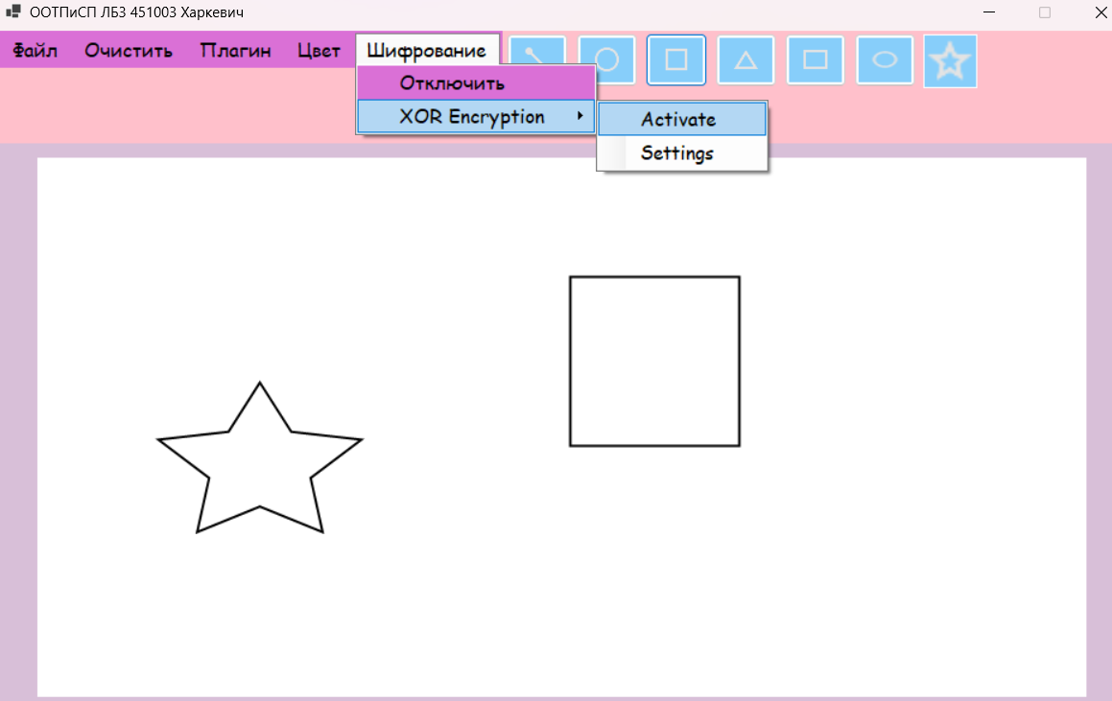

Вывод:

В ходе лабораторной работы была развита плагинная архитектура графического редактора за счет внедрения модулей обработки данных. Реализация интерфейса IDataProcessorPlugin позволила интегрировать различные методы шифрования (XOR и Byte Caesar Shift) без изменения ядра программы.

